MỤC LỤC

1. Sự khác nhau giữa JDK, JRE và JVM? 2

2. Sự khác nhau giữa bộ nhớ heap và stack trong java? 2

4. Platform là gì? 2

5. Sự khác nhau giữa Java platform và các platform khác? 2

6. Tính chất "viết một lần chạy nhiều nơi" của java là gì? 3

7. Classloader trong java là gì? 3

8. File có tên trống ".java" có hợp lệ không? 3

9. Các từ delete, next, main, exit và null có phải là từ khóa trong java không? 3

10. Nếu không cung cấp bất kỳ đối số nào trên command line, thì mảng String của hàm main là empty hay null? 3

11. Chuyện gì xảy ra nếu khai báo static public void thay vì public static void? 3

12. Giá trị mặc định của các biến local là gì? 3

# 1. Sự khác nhau giữa JDK, JRE và JVM?

# 2. Sự khác nhau giữa bộ nhớ heap và stack trong java?

Heap và Stack đều là vùng nhớ được tạo ra và lưu trữ trong RAM khi chương trình được thực thi.

* Stack: dung lượng nhỏ hơn, dùng để lưu các tham số và các biến local của phương thức mỗi khi một phương thức được gọi ra.
* Heap: dùng để lưu các đối tượng khi từ khóa new được gọi, các biến static và các biến toàn cục (biến instance).

**Biến instance** được khai báo trong một lớp(class), bên ngoài các phương thức, constructor và các block.

**Biến static** được khai báo trong một class với từ khóa "static", phía bên ngoài các phương thức, constructor và block.

Bộ nhớ Heap sẽ tăng dần nếu chương trình tăng dần lên mỗi khi tạo đối tượng.

Khi nào đối tượng không được sử dụng nữa thì chương trình dọn rác của Java sẽ xóa các đối tượng này khỏi Heap để giải phóng bộ nhớ.

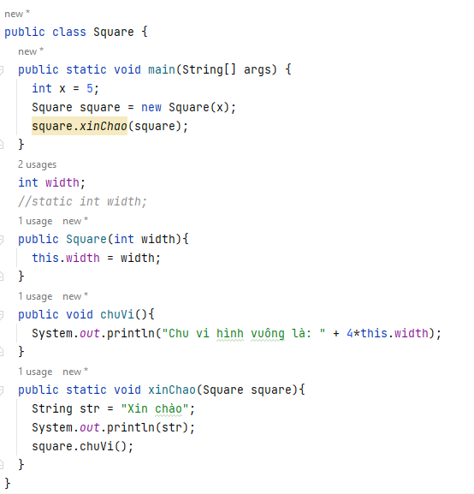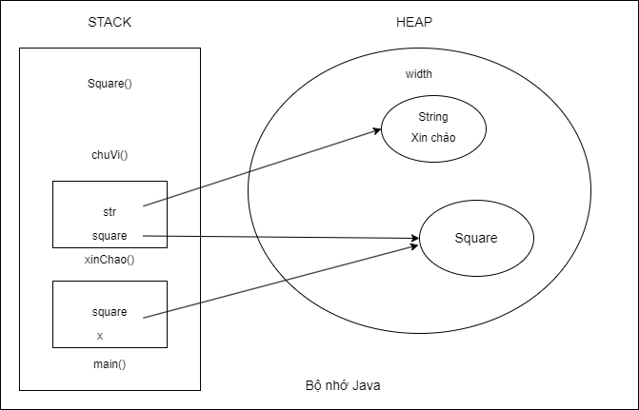3. Trình biên dịch JIT là gì?

# 4. Platform là gì?

Bất cứ môi trường phần cứng hoặc phần mềm nào mà trong đó có một chương trình chạy, thì được hiểu như là một Platform. Với môi trường runtime riêng cho mình (JRE) và API, Java được gọi là Platform

# 5. Sự khác nhau giữa Java platform và các platform khác?

Java platform khác với hầu hết các nền tảng khác theo nghĩa nó là một nền tảng dựa trên phần mềm chạy trên các nền tảng phần cứng khác. Nó có hai thành phần:

1. Môi trường thực thi (Runtime)

2. API(Application Programming Interface)

# 6. Tính chất "viết một lần chạy nhiều nơi" của java là gì?

Java code được biên dịch thành một byte code, là ngôn ngữ trung gian giữa mã nguồn và mã máy. Byte code này không phải là nền tảng cụ thể và do đó có thể được thông dịch cho bất kỳ nền tảng nào.

# 7. Classloader trong java là gì?

Classloader là một hệ thống con của JVM được sử dụng để tải các lớp và các interface. Có rất nhiều loại Classloader ví dụ: Bootstrap classloader, Extension classloader, System classloader, Plugin classloader...

# 8. File có tên trống ".java" có hợp lệ không?

Có, bạn có thể lưu file java với tên ".java", sau đó biên dịch bằng lệnh **javac .java** và chạy bằng lệnh java ten_class.

# 9. Các từ delete, next, main, exit và null có phải là từ khóa trong java không?

Không phải

# 10. Nếu không cung cấp bất kỳ đối số nào trên command line, thì mảng String của hàm main là empty hay null?

Mảng String là empty, không phải null.

# 11. Chuyện gì xảy ra nếu khai báo static public void thay vì public static void?

Vị trí của modifier như public hay static không quan trọng đối với hàm main hay bất cứ hàm nào khác trong Java, nên static public void main cũng vẫn được.

Tuy vậy thì returnType (kiểu dữ liệu trả về) bắt buộc phải đi sau các modifier.

# 12. Giá trị mặc định của các biến local là gì?

Các biến local không được khởi tạo với bất kỳ giá trị mặc định nào, bất kể là nguyên thủy hay tham chiếu đối tượng.